Django desencadenado: el mundo de los infiernos.

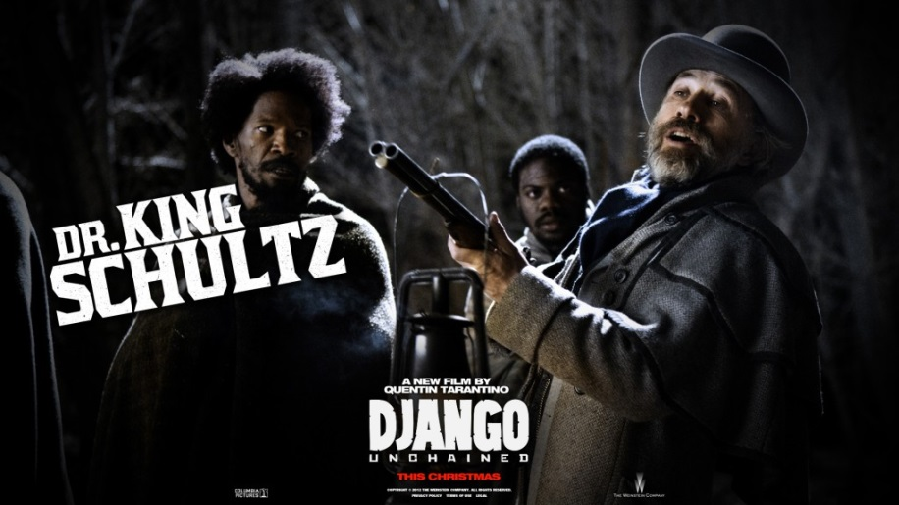
El descenso a los infiernos, tema épico también, que sale en la Odisea, aquí lo podemos ver desde el comienzo de esta película. Una hilera de esclavos negros encadenados arrastran miserablemente los pies por un paraje desértico y solitario. Los vigilan unos guardianes hoscos, de mirada turbia y fieros. A continuación, los vemos atravesar un bosque en medio de la noche, a la sola luz de unas candelas y un débil resplandor lunar. La escena es fantasmagórica, más propia del inframundo que del mundo de los vivos. Es el infierno en vida. Los esclavos parecen aún más miserables que en la escena anterior, los guardianes, más tenebrosas y terribles.
- La liberación de Django y de los titanes: como en la mitología clásica, y como en tantas otras historias después, sean del género que sean, hasta este mundo torturado y tenebroso, llega un personaje singular, en este caso un caza recompensas oculto tras el disfraz de un doctor culto y erudito, de elegantes maneras en el decir y en el hablar, que detiene la procesión de convictos. Como en el relato de la Titanomaquia (y tantos otros), el doctor en cuestión necesita rescatar a uno de los miserables esclavos para que le identifique a unos forajidos que anda buscando. Él es un caza recompensas y se gana la vida capturando y entregando, vivos o muertos, no se cansará de recalcar a lo largo de toda la película, a estos forajidos. Es como si el hacer las cosas así, en ese aparente mundo legal, lo liberara de toda posible crítica legal y sobre todo, moral. Pues bien, en busca de este esclavo ha llegado a esto que decimos paraje infernal. Pregunta en voz alta por el esclavo en cuestión, y una voz, oculta entre la hilera y sin identificar, responde que ahí está el que busca. El doctor caza recompensas vuelve a preguntar, nadie le contesta ahora, se adelanta, pasa por delante de de cada uno de los de la hilera hasta que se detiene en uno. Lo ha encontrado, finalmente. A continuación viene un tiroteo, de resultas del cual mueren los carceleros y los esclavos son liberados.
- Igual que en la Titanomaquia, Zeus tiene que liberar a los Hecatonquiros y a los Cíclopes, encadenados en el Tártaro, para alcanzar la victoria sobre sus tíos los Titanes. Es la profecía de Gea. Así, el dr. Schultz, el elegante caza recompensas, debe bajar a los infiernos, a ese bgosque nocturno por donde se caminan los esclavos, y liberar a uno de ellos, un Titán por toda la rabia contenida y acumulada por vejaciones y humillaciones recibidas en él por su raza y sus amores.
Django desencadenado: western, mitos y cultura clásica.
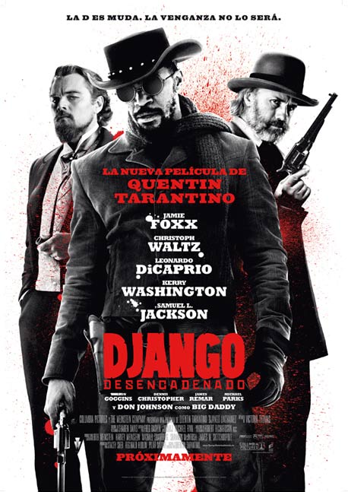

La última película de Quentin Tarantino, como todas las suyas, tiene su sello y marca inconfundible. Se puede apreciar en ella, a simple vista, el gusto por la mezcla de géneros, referencias artísticas varias, lugares comunes, música, etc., que, mezcladas a su gusto, dan en conjunto una obra peculiar y atractiva. Elementos de la cultura popular como el cómic, las películas de serie B, las artes marciales, el folletín, etc. aparecen mezclados en esta película.
Esta última obra suya, Django (la d es muda) desencadenado, es un western en el que se mezcla diferentes tipos de western (desde el spaghetti western hasta los clásicos americanos) con elementos extraños al género y que uno acepta en clave de su autor.
Por ejemplo, vemos a un caza recompensas que es un educado y fino erudito, europeo y alemán para más señas, que une dos facetas que parecen sacadas de otros personajes peculiares de Tarantino: al tiempo que habla y diserta con un elevado nivel de lenguaje (los cuatreros con los que se encuentran le dicen que hable en cristiano), a esta refinada educación se le une la fría mano de un inmisericorde cazador de forajidos por dinero.
La venganza, la cólera, esa cólera funesta de Aquiles y Patroclo también está presente en la película y sobre ella gira la película. "Cólera funesta que causó muchos males ..." . Ahora es la cólera de Django, esclavo negro, humillado en su persona y su familia, quien espera su liberación para vengar todos los sufrimientos habidos.
Podemos ver algún otro elemento épico típico del western y que ya lo encontramos en laIlíada: el pistolero (y la cámara enfoca en primer plano la acción), hace ademán de desenfundar y liarse a tiros contra lo que le rodea, pero algo, una leve intuición, lo frena y mantiene el revólver en su sitio.
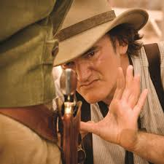

Una referencia de esta acción ya la encontramos en el comienzo de la Ilíada:
Tal dijo. Acongójese el Pelida, y dentro del velludo pecho su corazón discurrió dos cosas: o, desnudando la aguda espada que llevaba junto al muslo, abrirse paso y matar al Atrida, o calmar su cólera y reprimir su furor. Mientras tales pensamientos revolvía en su mente y en su corazón y sacaba de la vaina la gran espada, vino Atenea del cielo: envióla Hera, la diosa de los níveos brazos, que amaba cordialmente a entrambos y por ellos se preocupaba. Púsose detrás del Pelida y le tiró de la blonda cabellera, apareciéndose a él tan sólo; de los demás, ninguno la veía. Aquileo, sorprendido, volvióse y al instante conoció a Palas Atenea, cuyos ojos centelleaban de un modo terrible. Y hablando con ella, pronunció estas aladas palabras: (Ilíada I, vv. 188 y ss.)
Ὣς φάτο· Πηλεΐωνι δ' ἄχος γένετ', ἐν δέ οἱ ἦτορ
στήθεσσιν λασίοισι διάνδιχα μερμήριξεν,
ἢ ὅ γε φάσγανον ὀξὺ ἐρυσσάμενος παρὰ μηροῦ 190
τοὺς μὲν ἀναστήσειεν, ὃ δ' Ἀτρεΐδην ἐναρίζοι,
ἦε χόλον παύσειεν ἐρητύσειέ τε θυμόν.
ἧος ὃ ταῦθ' ὥρμαινε κατὰ φρένα καὶ κατὰ θυμόν,
ἕλκετο δ' ἐκ κολεοῖο μέγα ξίφος, ἦλθε δ' Ἀθήνη
οὐρανόθεν· πρὸ γὰρ ἧκε θεὰ λευκώλενος Ἥρη 195
ἄμφω ὁμῶς θυμῷ φιλέουσά τε κηδομένη τε·
στῆ δ' ὄπιθεν, ξανθῆς δὲ κόμης ἕλε Πηλεΐωνα
οἴῳ φαινομένη· τῶν δ' ἄλλων οὔ τις ὁρᾶτο·
θάμβησεν δ' Ἀχιλεύς, μετὰ δ' ἐτράπετ', αὐτίκα δ' ἔγνω
Παλλάδ' Ἀθηναίην· δεινὼ δέ οἱ ὄσσε φάανθεν· 200
καί μιν φωνήσας ἔπεα πτερόεντα προσηύδα·

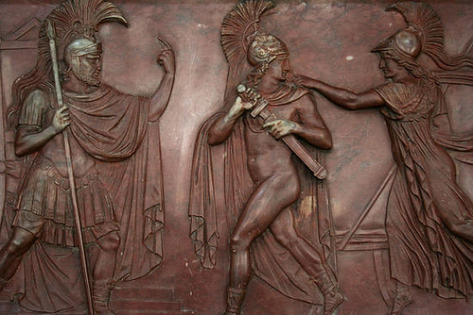
La diosa Atenea tira del cabello de Aquiles y le hace detenerse cuando va a sacar la espada y amenazar a Agamenón.
La relación veterano-aprendiz: otra característica de la épica, la educación del joven iniciado en las artes guerreras. Esto sucede en toda la tradición clásica, desde Jasón hasta Aquiles y muchos más. Ya lo hemos visto en El Dorado, y es un tema repetido en el western. Siempre parece que el aprendizaje es algo apresurado, aunque efectivo; en efecto, en el caso de Django, "tiene un don", el de la puntería, parece decir el doctor Schultz.

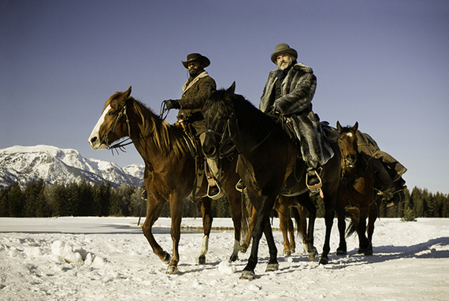

Sigfrido en el oeste americano: ¿qué viene a parecernos el que uno de los personajes, el dr. Schultz, cuente en una noche de hoguera y cafetera al fuego, de las tantas del oeste, la historia de Wotan, Sigfrido y Brunilda? Habitual de Tarantino es esta mezcolanza de géneros o subgéneros, y aquí tenemos a un género, el mito, dentro de otro género, el western.
La leyenda de Sigfrido y Brunilda, además de servir como guión de las aventuras de Django (una odisea, por otra parte), enlaza, en uno de esos enlaces algo disparatados, con la historia del pistolero negro y su mujer, llamada, para mayor sorpresa, Brunilda, y de apellido, para mayor lío, von Schaft, esclava negra que, por primera vez en el oeste, que sepamos, habla alemán. (Con este personaje tan raro podemos relacionar la parodia que hace de los miembros del Ku Klux Kan).
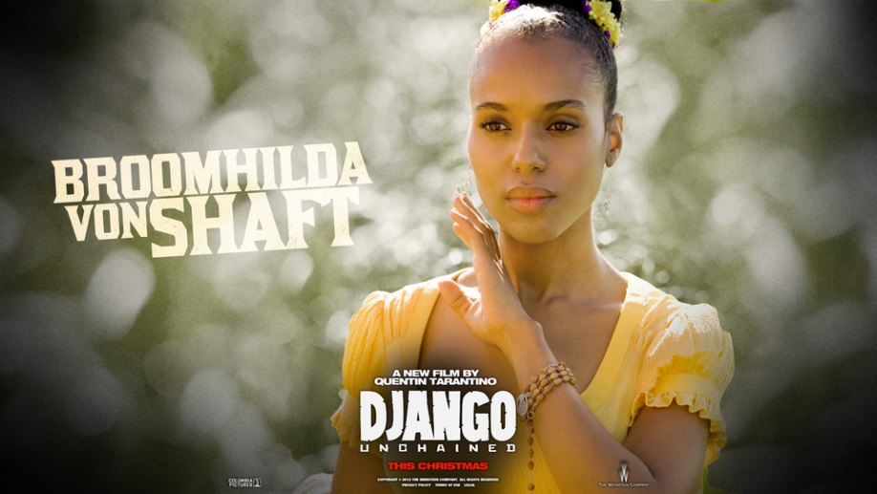
El Hércules negro y el pancracio:
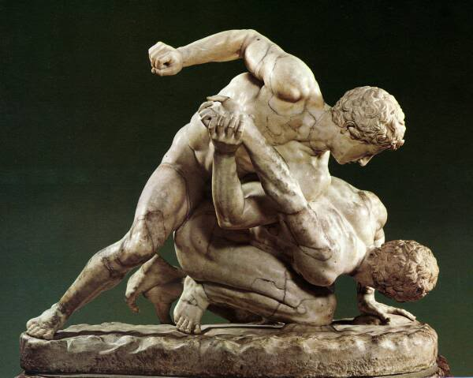
No sabemos si ésta es la misma imagen que vemos detrás de Lenoardo DiCaprio en su comedor, presidiendo la comida entre él y los dos caza recompensas. Sea o no, en ella se reconoce al maligno y perverso DiCaprio como un aficionado a la lucha de hombres, no al boxeo, sino a un tipo de lucha bastante similar a la que en la antigua Grecia se llamaba pancracio. Este tipo de de lucha tiene su nombre del hecho siguiente, se permite todo tipo de artimañas, excepto golpes a los ojos y morder. Y es, efectivamente, la lucha libre que aparece en la película protagonizada por dos negros o mandingos. El gusto tan particular de Tarantino por la violencia y las artes marciales (hay que recordar también Kill Bill) se une ahora a este tipo de lucha derivada de este antiguo deporte griego, el pancracio.
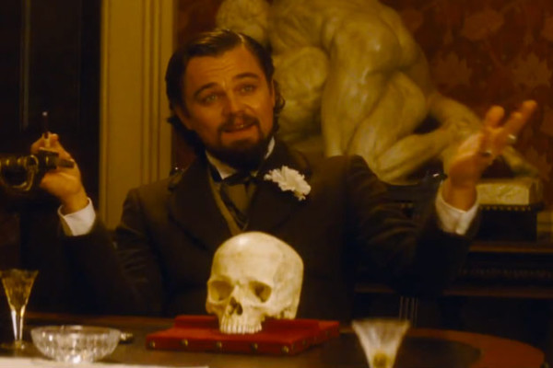

El nombre que piensa utilizar el dr. Schultz para su luchador negro será el Hércules mandingo, una vez lo tenga en su a su disposición. Como tal Hércules, nos aparece en la película el luchador vencedor de un combate de pancracio o lucha libre, musculoso y sumiso, que responde al prototipo de fuerza bruta que también tenemos del héroe grecolatino. Otra vez vemos cómo le gusta a Tarantino mezclar elementos literarios, del folletín, de la cultura popular, y vemos a todo un semidiós Hércules convertido en un luchador negro, mandingo, practicante de pancracio, en pleno oeste, en medio de una hacienda esclavista y a manos de un sádico dueño.

Así pues, podemos ver, dentro del variopinto y mestizo estilo del director Q. Tarantino, alguna que otra alusión al mundo de la mitología, en este caso la germánica, junto con referencias al mito griego de Hércules. Unido a esto, la referencia al pancracio, originado en la cultura griega (y en todas las culturas, de todas formas), aquí con una escultura de clara referencia, creemos, grecolatina, que hace honor al gusto desmedido de uno de los rufianes de la película.
Por otro lado, encontramos momentos propios del género épico clásico y que se continúan en el western. El viaje plagado de peligros, la lucha contra enemigos de todo tipo, el paso del tiempo, la iniciación del joven héroe por un veterano, son propios del género épico. La contención del héroe, que sabe soportar la tensión y no desenfundar, momento típico de las películas del oeste, tiene aquí también sus escenas especiales.
Y el mismo título, Django desencadenado, que hace alusión, el título, al menos, a la obra clásica de Prometeo encadenado y, muchos siglos después, otros Prometeos liberados o mal encadenados. La furia de la liberación hace que libere a toda su raza de la opresión esclavista y devuelva al hombre negro toda su dignidad, al igual que el titán Prometeo hizo lo propio en su momento.
Es una película interesante, amena, y que mantiene la atención a pesar de su larga duración.

